COMMEMORAZIONE dei FEDELI DEFUNTI
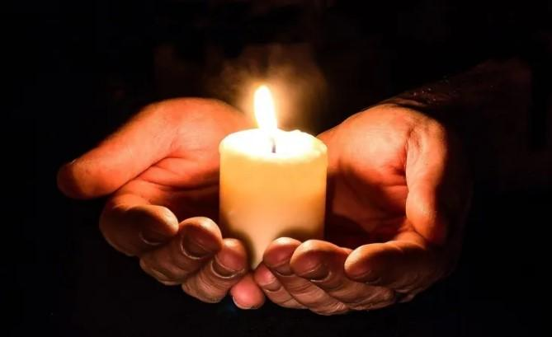
La Chiesa, infatti, con i suoi figli è sempre madre e vuole sentirli tutti presenti in un unico abbraccio. Pertanto prega per i morti, come per i vivi, perché anch’essi sono vivi nel Signore. Per questo possiamo dire che l’amore materno della Chiesa è più forte della morte. La commemorazione dei fedeli defunti appare già nel secolo IX, in continuità con l’uso monastico del secolo VII di consacrare un giorno completo alla preghiera per tutti i defunti. Amalario, nel secolo IX, poneva già la memoria di tutti i defunti successivamente a quelli dei santi che erano già in cielo. È solo con l’abate benedettino Sant’Odilone di Cluny che questa data del 2 novembre fu dedicata alla commemorazione di tutti i fedeli defunti, per i quali già sant’Agostino lodava la consuetudine di pregare anche al di fuori dei loro anniversari, proprio perché non fossero trascurati quelli senza suffragio. «Io so che il mio redentore è vivo e che, ultimo, si ergerà sulla polvere!», esclama Giobbe nel mezzo della sua tormentata vicenda. Non è dunque la dissoluzione nella polvere il destino finale dell’uomo, bensì, attraversata la tenebra della morte, la visione di Dio. Il tema è ripreso con potenza espressiva dall’apostolo Paolo che colloca la morte-resurrezione di Gesù in una successione non disgiungibile. I discepoli sono chiamati alla medesima esperienza, anzi tutta la loro esistenza reca le stigmate del mistero pasquale, è guidata dallo Spirito del Risorto. Per questo i fedeli pregano per i loro cari defunti e confidano nella loro intercessione. Nutrono infine la speranza di raggiungerli in cielo per unirsi gli eletti nella lode della gloria di Dio.

